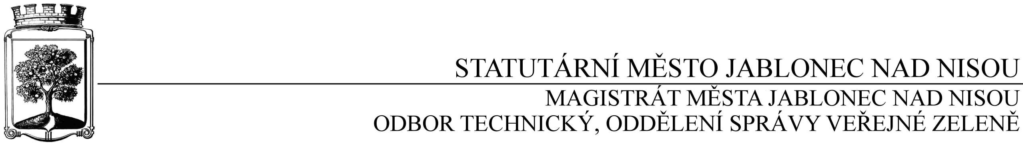

SMLOUVA O DÍLO
číslo SD/2020/0675

Objednatel Zhotovitel
Statutární město Jablonec nad Nisou Název firmy: ONYX wood spol. s r. o.
adresa: Mírové náměstí 19, Jablonec nad Nisou adresa: Žernovická 257, Prachatice
PSČ 466 01 PSČ: 38301
IČ: 00 262 340 IČ: 25178644
DIČ: CZ00262340 DIČ: CZ25178644
číslo účtu: 121451/0100 kontaktní osoba: Lenka Fidlerová
bankovní ústav: KB Jablonec nad Nisou tel.: 777 723 881
kontaktní osoba: Ing. Klára Halamová
tel.: 483 357 214
e-mail: halamova@mestojablonec.cz

I.
Předmět smlouvy

Předmětem smlouvy je oprava dětských hřišť v ul. Havlíčkova, Vlaštovčí a Vysoká 27. Práce budou zahrnovat v souladu s přiloženou cenovou nabídkou následující:
- dětské hřiště Havlíčkova - Loď – opravit zábradlí u skluzavky herního prvku č. 120820,
- vyměnit sedák Hugo&Ines č. 000104.
- dětské hřiště Vlaštovčí - vyměnit houpadlo Velblouda za Grasshoppera, v barevné kombinaci žlutá, černá.
- dětské hřiště Vysoká 27 - vyměnit výlezové lano č. 701293SP.

II.
Termín provedení prací

- Termín provedení prací je do 20.12.2020, v případě nepříznivých klimatických podmínek nejpozději do 15.4.2021.
- Jakékoli prodlení v realizaci předmětu této smlouvy je považováno za podstatné porušení smluvního vztahu, objednatel si v tomto případě vyhrazuje právo odstoupit od objednávky.

III.
Cena a platební podmínky

- Cena za provedené práce je dle přiložené cenové nabídky stanovena do maximální výše u oprav DH 69.128,- Kč bez DPH (83.644,- Kč včetně DPH).
- Práce budou ve faktuře specifikovány jako oprava dětských hřišť.
- Smluvní ujednání:
- Při 14denní splatnosti, (tj. minimální splatnost faktury), musí být faktura doručena na podatelnu MMJN Jablonec n. N. nejpozději do 3 dnů od data vystavení.
- Při delší splatnosti musí být faktura doručena nejpozději do 14 dnů před lhůtou splatnosti.
- Na faktuře je nutné uvést číslo smlouvy a jméno kontaktní osoby objednatele.
- Na faktuře je nutné uvést DIČ objednatele, jinak bude faktura vrácena.
- K faktuře je nutno dodat předávací protokol.

IV.
Záruční doba
- K provedenému dílu poskytuje dodavatel záruční dobu v délce 24 měsíců ode dne předání díla objednateli.

IV.
Závěrečná ustanovení

1) Vztahy dle této smlouvy se řídí zák. č. 89/2012 Sb., občanský zákoník.

2) Smlouva je vyhotovena ve dvou stejnopisech, přičemž každá ze smluvních stran obdrží jedno vyhotovení.

3) Tuto smlouvu lze měnit či doplňovat pouze písemnými dodatky podepsanými oběma stranami.

4) Tato smlouva bude uveřejněna v souladu se zák. č. 340/2015 Sb., o registru smluv. Obě smluvní strany prohlašují, že skutečnosti uvedené v této smlouvě nejsou obchodním tajemstvím a lze je zveřejnit stanoveným způsobem bez omezení či zvláštních podmínek.

V Jablonci nad Nisou dne: 22.10.2020 V dne:

…………………………….… ……………………………
Mgr. Pavel Kozák za zhotovitele
vedoucí odboru technického

…………………………….…
Ing. Štěpánka Gaislerová
vedoucí oddělení správy veřejné zeleně

Příloha: cenová nabídka

